PRELUDE TO PROGRAMMING (python)

python2.7安装

windows版本

第⼀步:下载python

进⼊这个⽹址 https://www.python.org/downloads/

点击下载2.7.13版本

第⼆步:安装python

点击刚刚下载的安装包,⼀路next,不过要记得⾃⼰安装的路径

第三步:环境变量的配置

我的电脑右键-属性-⾼级系统设置-环境变量-系统变量-编辑Path- ;你的路径(注意这⾥的;)

win+R -输⼊ cmd -在dos窗⼝下输⼊ python 测试是否安装成功

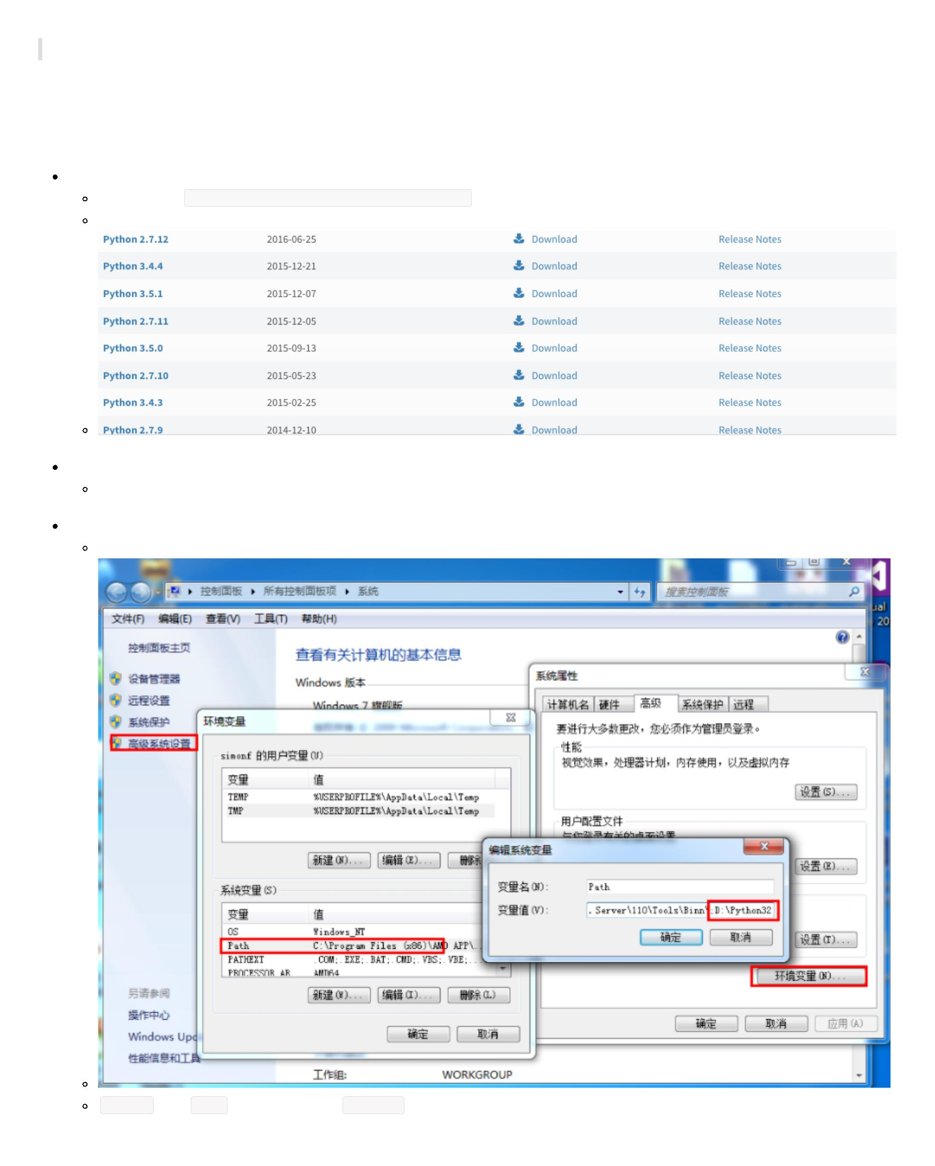

mac版本

第⼀步:安装homebrew

打开你的终端（terminal),接下来的操作都在terminal中进⾏

输⼊:

/usr/bin/ruby -e "$(curl -fsSL https://raw.githubusercontent.com/Homebrew/install/master/install)"

第⼆步:安装python

输⼊ brew install python

安装完毕输⼊ python 检测是否成功

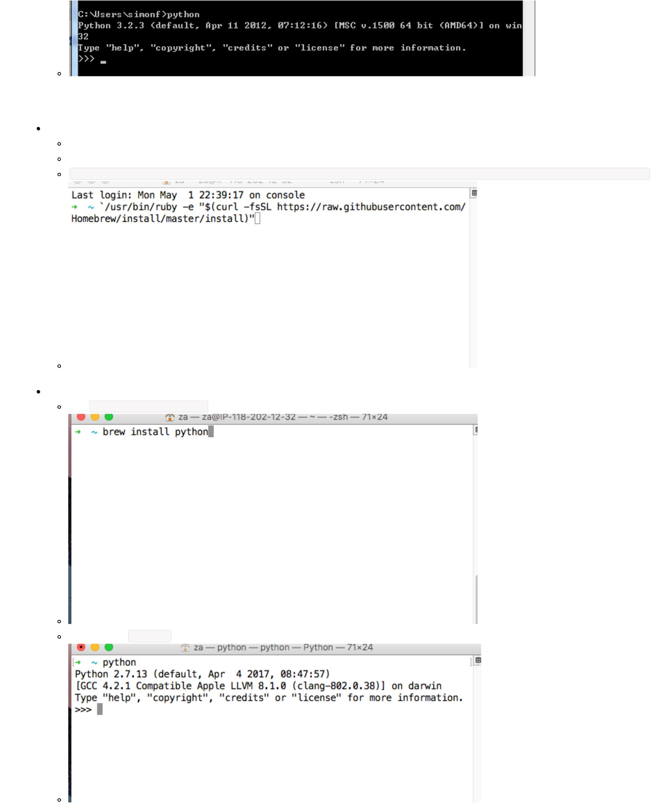

linux版本(ubuntu或者centOS找好⾃⼰的包管理器)

ubuntu: apt-get install python2

centOS: yum install python2

ipython notebook

我在⾥⾯把代码集成在了ipython notebook⾥,就是后缀名为 ipynb 的⽂件,⼤家可以在上述的terminal/dos窗⼝下输

⼊, pip install ipython notebook 安装,然后再输⼊ ipython notebook 打开就能使⽤

IDE(集成开发环境)

第⼀类是⽂本编辑器(推荐Sublime Text)

下载地址: http://www.sublimetext.com/3

使⽤指南: http://www.jianshu.com/p/3cb5c6f2421c/

第⼆类是jetbrains公司开发的 pycharm

下载地址: https://www.jetbrains.com/pycharm/?fromMenu

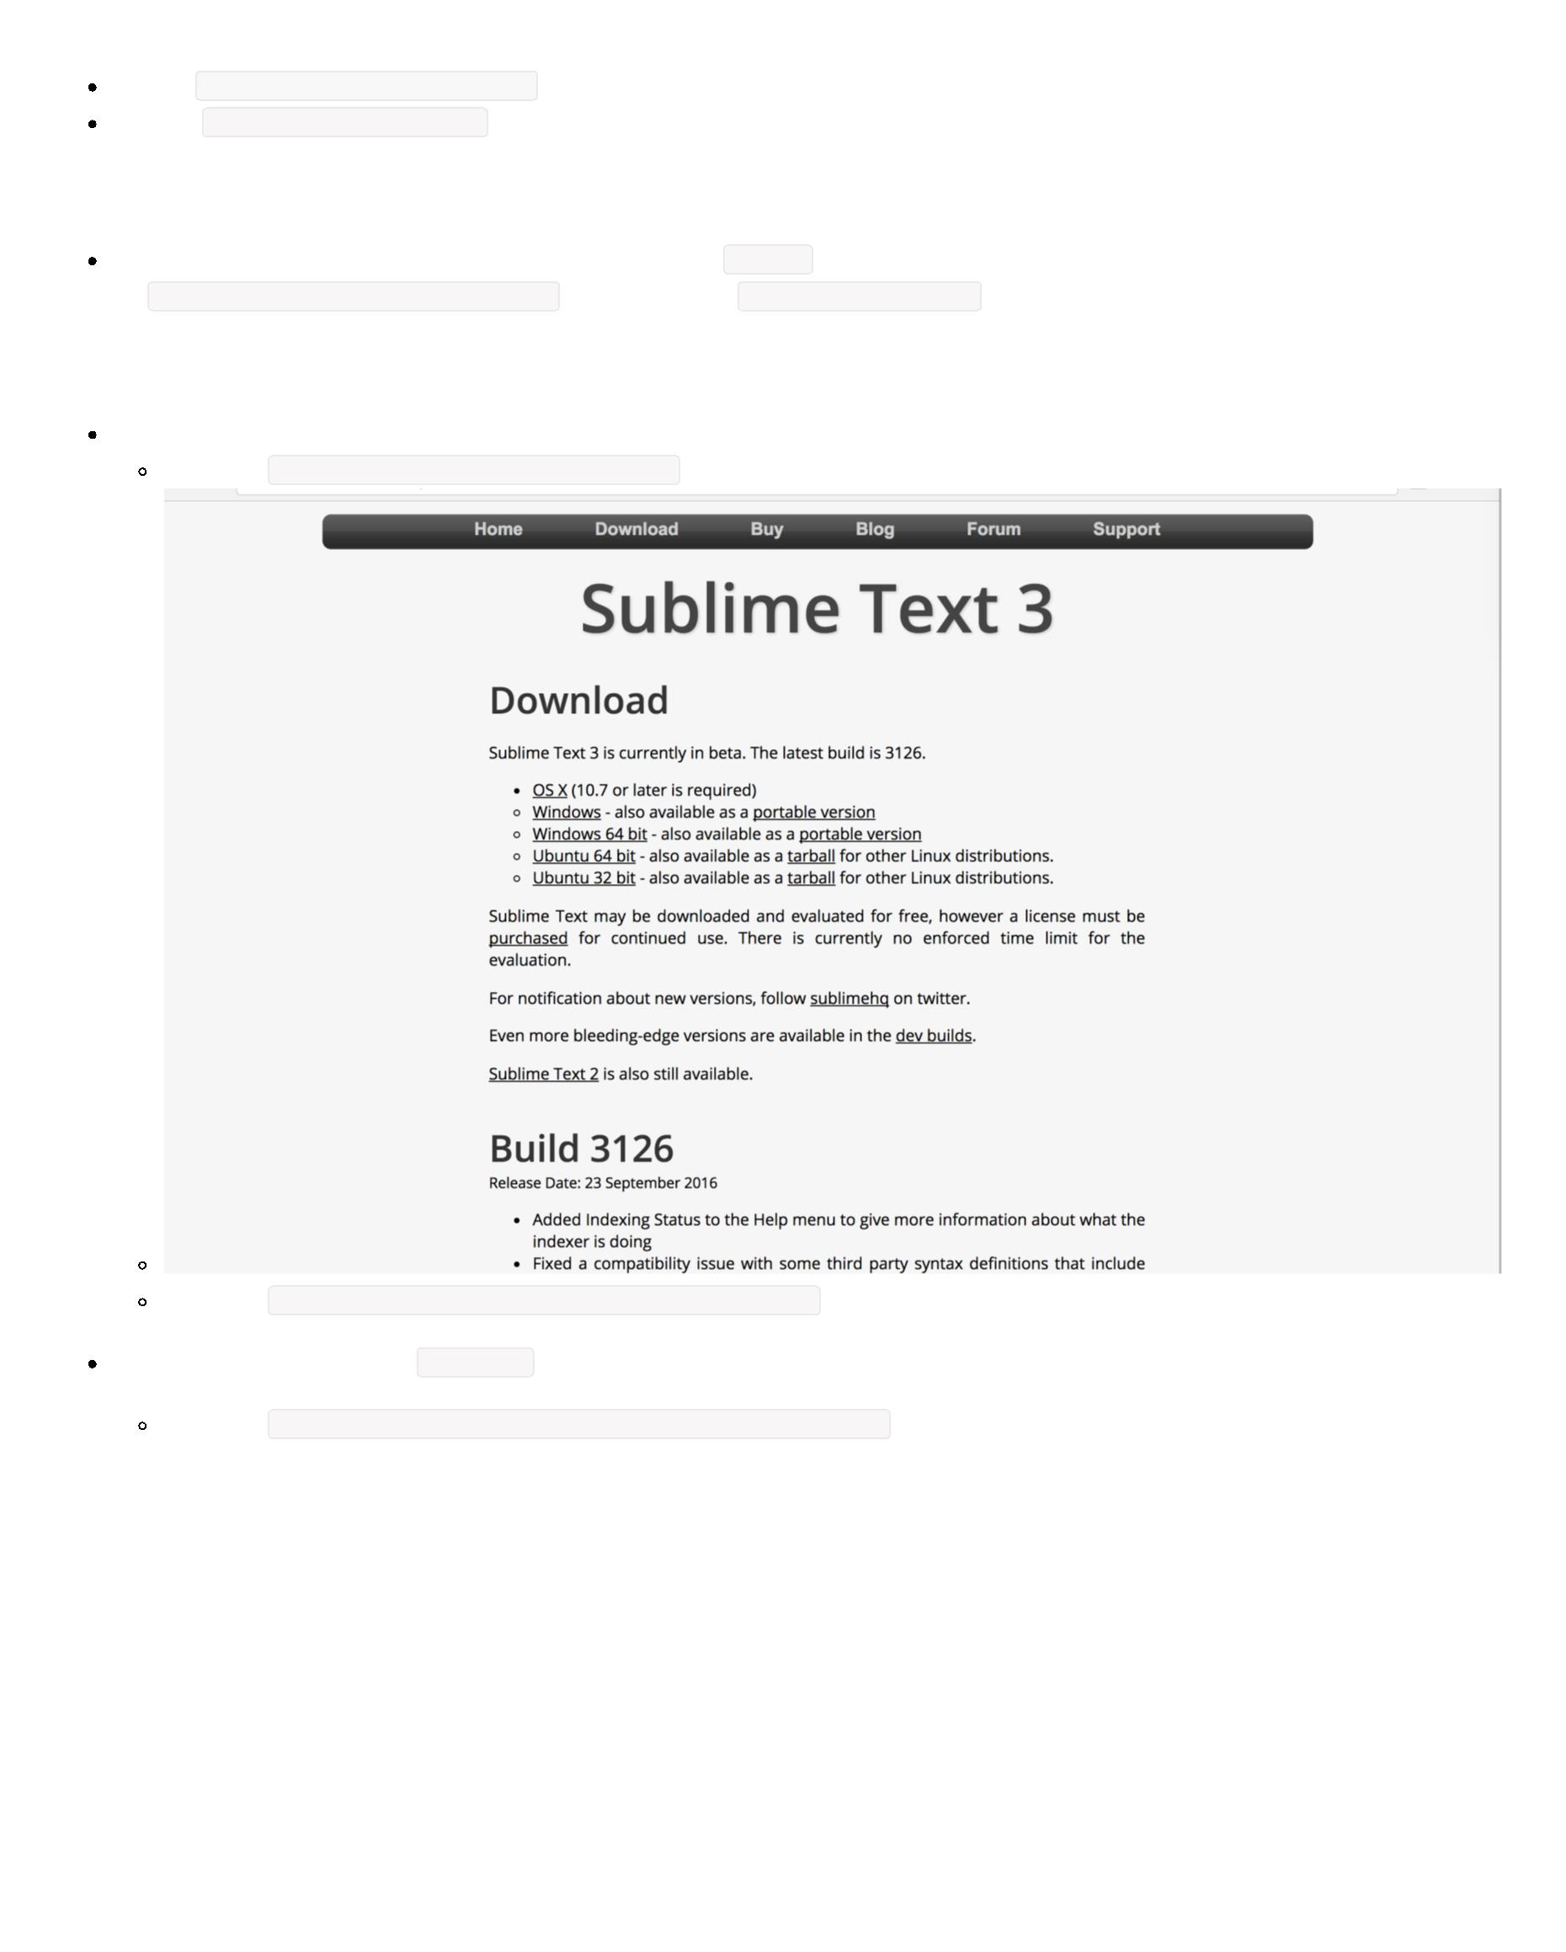

这个公司开发了很多很好⽤的IDE,⼤家看清下载 pycharm

最后如果还有安装不上有问题的,可以加我QQ529768926 陈宋健.包解决～

